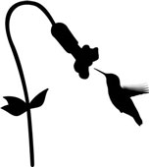
一門課表沒有的課
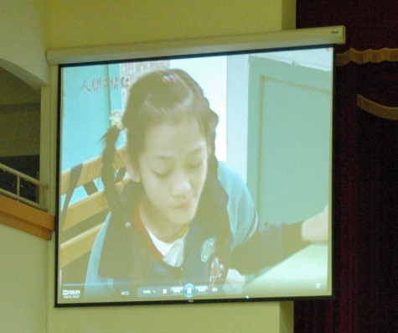
11月24日中華小腦萎縮症病友協會在輔導室邀請下，由劉施桂惠理事帶領10餘位病友蒞臨本校做一場校園生命宣導座談，內容除病友奮力的非洲鼓表演、家屬心路歷程分享(病友因肌肉無法控制，難以用力說話)外，還有公益短片的播放。當畫面上出現顏面清秀的莉雯跌撞搖晃的身影，以稚嫩、顫抖的聲音說出：「我是棵長得很怪的小樹……媽媽我不再美麗了，妳還會愛我嗎？」台下的師生各個眼眶含淚。協會企畫組的涂小姐很貼心的沒有進一步說明，其實就在公益廣告上檔後一星期，得自父親(已發病並以輪椅代步)基因遺傳的14歲小莉雯，就因併發症過世了！同學們若得知此一訊息，只怕當場會泣不成聲！
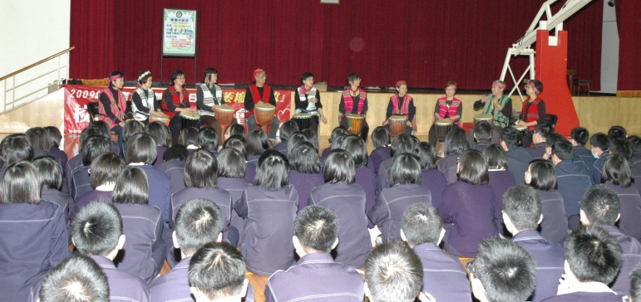
推動生命教育不遺餘力的台大哲學系教授孫效智提出人生三問：「我為什麼活著？」「我該怎麼活著？」「我如何活出該活的生命？」這是人生最核心的議題，也是終你我一生該探索，並達到知行合一的目標。
為文批評台大醫學系學生上課睡覺、翹腿、啃雞腿，引起熱烈討論的中央大學教授洪蘭認為，一個國家的國力，靠的不是人民數理能力有多強，疆域有多大，而是攸關人民品質的生命教育做得有多好。在變動劇烈的今天，學校所學的專業知識，都有半衰期，在學成績再好，出了社會，永遠覺得不夠。如何有自信又尊重別人，管理情緒又同理他人；如何接受挫敗又健康復原，貢獻團隊又不失自我，這些生命能力才是二十一世紀真正的競爭力。
西方並沒有生命教育這個專有名詞，西方談到的生命教育，大多是指七○年代開始受到重視的生死學。生命教育是台灣本土發展出來的教育理念，九年前，前教育部長曾志朗將其納入學校架構，在國中小學採用融入式教學方法，利用機會教育，撒下生命體驗的種子，而99課綱施行後，生命教育將正式列入高中必修課程，上課內容包羅生死探討、愛情、倫理、婚姻等。在生命教育這一門課程發展過程中，再興始終重視培養學生積極正向的人生觀，透過融入式教學或各式活動安排，鼓勵學生付諸行動，把自己的價值實踐出來。
小腦萎縮症病友家屬陳恆先生提到：10餘年前舉家移民美國，3年前妻子發病，回國後證實得到無藥可醫的小腦萎縮症(散發型)，此一「無期徒刑」的判決，令夫妻倆頓時陷入極端的無助及恐慌，病急亂投醫的試遍坊間所有偏方，結果當然是一次又一次的陷入絕望，直到靠信仰及協會的幫助，讓他們勇敢的攜手面對現實，重新點燃對生命的熱情，因為“哭是過一天，笑也是過一天”。陳恆先生話語結束，會場一片靜默，但由會後同學主動幫忙病友整理道具，及回饋單上填滿密密麻麻鼓勵、支持的話語中，可看出在這群不識人間愁滋味的同學身上，珍惜、尊重及關懷生命的種子已悄悄萌芽。
近年來，經由閱讀，治療生命挫折的「書目療法」，愈來愈受到重視，但如何選擇適當的生命教育讀本？台大圖書資訊學系副教授陳書梅建議，最好是找跟自己的遭遇情節雷同的書籍，如此不但可以幫助人照見自己，抒發情緒，更能洗滌、昇華自己，增加復原的能力。《天下雜誌》2009年教育特刊邀請教育專家，推薦18本適合各年齡層閱讀的書目，供老師、家長和孩子參考，茲摘錄如下：
國小低年級推薦書
你到哪裡去了？－－ 跟孩子一起面對死亡

金魚度假去 －－ 一部屬於失去的回憶錄
國小中高年級推薦書
一個印第安少年的超真實日記 －－ 弱勢少年顛覆命運
苦澀巧克力 －－ 胖女孩的成長日記
追風箏的孩子 －－為過去的悔恨贖罪
少年小樹之歌 －－大自然教會人生道理
國中推薦書
在天堂遇見的五個人 －－ 來自天堂的秘密

我到我們的世代 －－ 我們，才有意思
潛水鐘與蝴蝶 －－ 以幽默調味生命悲劇
高中、大學推薦書
邊境漂流 －－ 活著並不輕而易舉
十八歲的成年禮 －－窮學生的環島初體驗
蘇菲的世界 －－ 一個女孩的哲學思索
追逐日光：一位跨國企業總裁的最後禮物 －－ 忠實記錄臨終道路
父母、老師推薦書
情緒教養，從家庭開始 －－ 高EQ，是父母教出來的
與幸福有約 －－ 將家拉回正軌的七個習慣
真實的快樂 －－ 揭露最高層次的快樂
老師的十二樣見面禮－－ 牛皮信封裡的教育驚奇
最後的演講 －－ 告訴孩子夢想的偉大
～參考自《天下雜誌》2009年教育特刊～

